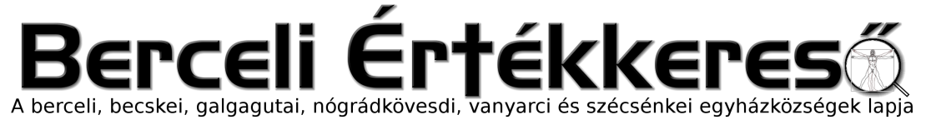
Ára: 180 Ft
IX. évf. 20. szám Húsvét 5. vasárnapja 2022. május 15.

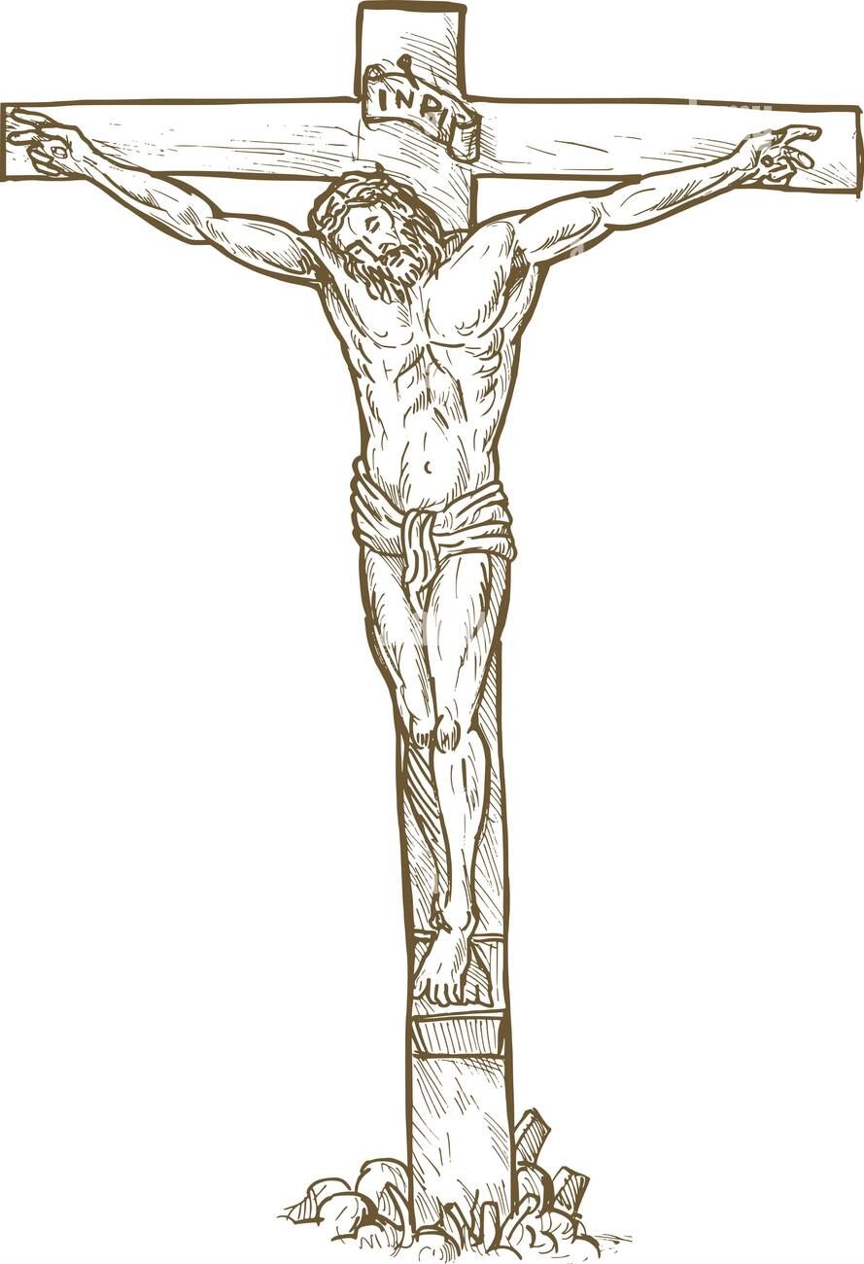
D.) A HIT MEGVALLÁSÁNAK ( A REDDICIONAK) SZERTARTÁSA

A szertartásban a katekumenek - vagy közülük néhányan - elmondják, mit jelent számukra, hogy megkapták a Hitvallást, és hogyan törekedtek annak szellemében élni.
A szertartás célja, hogy a katekumenek megtanulják: kötelességük tanúságot tenni a hitről.

Ez a szertartás a katekumeneket felkészíti a keresztségi hitvallásra. A rítus szentmise keretében történik.

BEVEZETŐ KÖSZÖNTÉS (OICA 73-81. szám)

IGELITURGIA

OLVASMÁNY Mózes ötödik könyvéből 6, 2-6

Szeresd az Urat, a te Istenedet teijes szívedből!

Az Ígéret földjének határán Mózes ezt a beszédet intézte a néphez:
„Féld az Urat, Istenedet egész életedben, tartsd meg parancsait és törvényeit, amelyeket meghagyok neked, fiaidnak és unokáidnak is, - hogy sokáig élj.
Halld hát Izrael és legyen gondod rá hogy teljesítsd azokat , így jól megy majd sorod és megsokasodsz a tejjel ­ mézzel folyó országban, amelyet az Úr, atyáid Istene ígért neked!
Halld, Izrael! Az Úr, a mi Istenünk az egyetlen Úr! Szeresd Uradat, Istenedet teljes szívedből, teljes lelkedből és minden erődből! Ezeket a parancsokat, amelyeket ma szabok neked, őrizd meg szívedben.”

Ez az Isten igéje.

VÁLASZOS ZSOLTÁR 17, 2-3a. 3bc-4. 47 és 51 ab 2. tónus.

Válasz: Szeretlek, Uram, Istenem, * én erősségem.
Vagy: Alleluja. 2. szám.

Előénekes: Szeretlek, Uram , Istenem, * én erősségem.
Menedékem és sziklaváram, * szabadítóm te vagy, Uram.
Hívek: Szeretlek, Uram, Istenem, * én erősségem. Vagy: Alleluja.
E: Istenem, segítőm, akiben remélek, * oltalmazóm, pártfogóm
és üdvöm ereje.
Az Úrhoz kiáltok, aki dicséretre méltó, * és megszabadulok ellenségeimtől.
H· Szeretlek, Uram, Istenem, * én erősségem.
Vagy: Alleluja.
E: Él az Úr, az én áldott segítőm, * legyen dicsőség üdvöm Istenének.
Felmagasztalta királyát, győzelmet adott néki, * irgalmas volt fölkentjéhez.
H: Szeretlek, Uram, Istenem,* én erősségem.
Vagy: Alleluja.
Vagy:
SZENTLECKE Szent Pál apostolnak a rómaiakhoz írt leveléből
(Rom 8-15)

Ha száddal vallod és szívedben hiszed, hogy Jézus az Úr, üdvözülsz.
Testvéreim! Hogyan mondja az Írás? Közel van hozzád a tanítás, ajkadon és szívedben, tudniillik a hit tanítása, amelyet hirdetünk. Ha tehát száddal vallod, hogy Jézus az Úr, és szívedben hiszed, hogy Isten feltámasztotta őt a halálból, üdvözülsz. A szívbeli hit ugyanis megigazulásra, a szájjal való megvallás pedig üdvösségre szolgál. Az Írás ugyanis azt mondja: „Senki nem vall szégyent, aki őbenne hisz”.
Nincs különbség zsidó meg pogány között, mert mind­ nyájunknak egy az ura. Ő bőkezű mindazokhoz, akik segítségül hívják. Mindenki, aki segítségül hívja az Úr nevét üdvözül.
De hogyan hívhatják segítségül, amíg nem hisznek benne? És hogyan higgyenek abban, akiről nem hallottak? És hogyan halljanak róla, ha nincs, aki hirdesse? És hogyan hirdesse az, akit nem küldtek? Ezért meg van írva: „Milyen kedves a jövetele annak, aki jó hírt hoz.”
Ez az Isten igéje.
ALLELUJA (Nagyböjtben csak az Evangélium előtti verset vesszük.)

Alleluja. 2. szám.
Jézus hirdette országának örömhírét, * és minden betegséget meggyógyított a nép körében. Mt 4, 23 2. tónus. Alleluja.
+ EVANGÉLIUM Szent Márk könyvéből 7, 31-37
Jézus a süketeket hallóvá teszi, a némákat pedig beszélőkké. Effeta, azaz nyíljál meg!

Abban az időben:
Jézus elhagyta Tírusz vidékét, és Szidonon át a Galileai­ tóhoz ment a Tízváros határába.
Itt eléje hoztak egy dadogva beszélő süketet, és kérté k, tegye rá a kezét. Jézus félrevonta őt a tömegből, a fülébe dugta az ujját, majd megnyálazott ujjával megérintette a nyelvét. Föltekintett az égre, fohászkodott és így szólt: „Effeta, azaz: Nyíljál meg!” Azon nyomban megnyílt a füle, megoldódott a nyelve, és érthetően beszélt.
Jézus megparancsolta nekik, hogy a dologról ne szóljanak senkinek. De minél jobban tiltott a, annál inkább hirdették.

Szerfölött csodálkoztak, és hangoztatták: „Csupa jót tett: A süketeket hallókká teszi, a némákat pedig beszélőkké!”
Ezek az evangélium igéi.

HOMILIA

A homília után következik:

AZ „EFFETA” SZERTARTÁSA
(OICA 200-202. szám)

Ez a rítus, szimbolikus ereje révén, hangsúlyozza: a kegyelem szükséges ahhoz, hogy valaki Isten igéjét képes legyen meghallani és megvallani.
A celebráns ilyen vagy hasonló szavakkal szól a katekumenekhez:
Jézus megérintette a süketnéma fülét és ajkát, hogy azok nyíljanak meg a hallásra és a beszédre. Így érinti meg az Egyház is a ti fületeket, hogy a hit titkait meghalljátok, szívetekkel megértsétek, és ajkatokkal megvalljátok.

A celebráns hüvelykujjával megérinti a katekumen jobb és bal fülét és ajkát, miközben ezt mondja:

Effeta, azaz: Nyíljál meg, hogy a hitet, amelyet meghallottál, megvalld Isten dicséretére és dicsőségére!

(Ha sokan vannak, akkor az elsőnél végzi az egész formulát, a többinél pedig csak ennyit mond: Effeta, azaz: Nyíljál meg!)

A HIT MEGVALLÁSA (REDDICIO)
(OICA 194-199. szám)

Celebráns:

Mondjátok el, mit jelentett számotokra, hogy megkaptátok a Hitvallást, és hogyan törekedtetek annak szellemében élni!

Most a katekumenek - vagy közülük néhányan - elmondják, mit jelent számukra a Hitvallás, illetve a hit szerint való élet.
Ezután a celebráns kitárt kézzel így imádkozik:
Könyörögjünk! Urunk, Istenünk,
add, hogy ezen választottaid,
akik üdvözítő jóságodat megismerték
és Szent Fiad életének misztériumait elfogadták, a hitet ajkukkal megvallják,
és akaratodat tetteikkel megvalósítsák. Krisztus , a mi Urunk által.
Hívek: Ámen.
Celebráns:

Most közösen valljátok meg hiteteket az Apostoli Hitvallás elmondásával, hogy majd szerinte is éljetek!
A katekumenek ünnepélyesen elmondjdk az Apostoli Hitvallást:
Hiszek egy Istenben ... ldsd a 41. oldalon.

Ha a Hitvallás szó·vegének átadásánál a Nicea-konstantinápolyi Hitvallás szerepelt, akkor a hit ünnepélyes megvallásnál is azt mondják el a katekumenek, ldsd a 42. oldalon.

EGYETEMES KÖNYÖRGÉSEK

Celebráns: Szeretett Testvéreim! Szívből megköszönjük Istennek a katekumeneket, hogy a Szentlélek kegyelme megnyitotta fülüket és szívüket igéjének befogadására, ők pedig ajkukkal megvallották Jézus Krisztus Egyházának hitét. Velük együtt örvendezve imádkozzunk Urunk kegyelméért és irgalmáért!

Lektor:
- Hogy testvéreink, akik megvallották Jézus Krisztusba vetett hitüket, a Szentlélek erejével életükben hűségesen ki is tartsanak mellette, kérjük Urunkat!
Hívek: Kérünk téged , hallgass meg minket!
- Hogy a Krisztus-hívők és egyházi közösségeik is a tel­ jes egységre eljuss anak, kérjük Urunkat!
- Hogy plébániai közösségü nk, amelynek testvéreink tagjaivá kívánnak válni, gazdagodjék Krisztus ismeretében, és az ő evangéliumát egyre eredményesebben hirdesse, kérjük Urunkat!
- Hogy mindazok, akikben már vágyat gyújtott az égi kegyelem lángja, eljussanak a teljes igazságra Krisztusban, kér­ jük Urunkat!
- Hogy a Szentlélek a Krisztusban még nem hívő embertestvéreinket is megvilágosítsa és az üdvösség útjára vezérelje, kérjük Urunkat!
- Hogy minden embertestvérünk, megszabadulva az éhség és a háborúk rémétől, mindenkor békés nyugalomban élhessen, kérjük Urunkat!
- Hogy mindannyian, akik érdemünk nélkül megkaptuk a hit kegyelmét, abban mindhalálig ki is tartsunk, kérjük Urunkat!

A KATEKUMENEK MEGÁLDÁSA
(OICA 119-124. szám)

Majd a celebráns a választottak fölé terjesztett kézzel mondja:

Mindenható Urunk és Istenünk, tekints szolgáidra, akik Krisztus evangéliumáról tanítást kaptak.
Add, hogy téged megismerjenek, szeressenek
és teljes szívvel, buzgó lélekkel mindig teljesítsék akaratodat.
Részesítsd őket a beavatás szentségeiben,
gyűjtsd egybe őket Egyházadba,
hogy az isteni titkok részesei lehessenek már itt a földön és majd az örök életben.
Krisztus, a mi Urunk által.
Hívek: Ámen.

A könyörgés befejeztével a katekumenek - ha ez megfelelő módon megoldható - a celebráns elé járulnak,
a celebráns pedig egyenként rájuk teszi a kezét.

Ezután eltávoznak.
Amennyiben szentmise keretében végezték a szertartást, úgy most az áldozati adományok előkészítése következik. Ha nem, akkor az alkalomnak megfelelő elbocsátással fejeződik be a szertartás.
HIRDETÉSEK
Mint azt bizonyára tapasztalták a GólyaTV-ben nem láthatták a kedves testvérek a Becskei Egyházi Temető bejárásán készült felvételeket. Ennek az volt az oka, hogy a tájékoztatón megjelentek a felvétel készítést a megjelentek szabotálták.
A Polgári Törvénykönyv rendelkezik arról, hogy tömegfelvétel és nyilvános közéleti szereplés esetén nem szükséges a jelenlévők hozzájárulását kérni felvételhez: „Ptk. 2:48. § A képmáshoz és a hangfelvételhez való jog 2:48. § (1) Képmás vagy hangfelvétel elkészítéséhez és felhasználásához az érintett személy hozzájárulása szükséges.
(2) Nincs szükség az érintett hozzájárulására a felvétel elkészítéséhez és az elkészített felvétel felhasználásához tömegfelvétel és nyilvános közéleti szereplésről készült felvétel esetén.”
Az eseményt eleve úgy hirdettük meg, hogy felhívtuk rá a figyelmet, hogy felvétel fog róla készülni. Ahhoz hasonlítható ez a magatartás, mintha valaki elmenne egy televízió felvétel helyszínére (X-Faktor, Megasztár stb.), és közvetlenül a forgatás előtt jelezné, hogy személyiségi jogaira hivatkozva ne csináljanak róla felvételt. Nyilván ez a magatartás is jelzi, hogy komoly hiányosságok mutatkoznak közösségeinkben a szociális interakciók megfelelő metódusaival kapcsolatban. Ennek ellenére, hogy a helyzet további eszkalálását megakadályozzuk megtörtént a bejárás és a részletes tájékoztatás.
Egyesek azon a téves véleményen vannak, hogy nem elegendő, ha csak a vasárnap templomban lévő néhány tucat ember hallja a hirdetéseket, közérdekű információkat.
Semmilyen módon nem egyeztethető össze az egyház tanításával, hogy vasárnapi szentmiséről távol maradnak a hívő keresztények. az Anyaszentegyház parancsolatai között az első: „1. Vasárnap és parancsolt ünnepeken vegyél részt a szentmisén és tartózkodj a munkától és az olyan tevékenységektől, amelyek akadályozhatják e napok megszentelését;”
A járványügyi intézkedések feloldásával a vasár- és ünnepnapi misén való fizikai részvétel alóli felmentés is megszűnt. Semmilyen indok nem elfogadható arra, hogy hívek, vagy egy hívő közösség jelentős része távol maradjon a templomból a pap személye vagy nézetkülönbség miatt. Az, hogy egy közösségnek csak töredéke jár templomba sajnálatos, és próbálunk mindent megtenni, hogy többen járjanak, de azoknak, akik nem járnak -még vasárnap sem -templomba nem követelhetnek előjogokat (más események, külön tájékoztatók, beszámolók stb.), hanem a misemulasztók tudatában kellene, hogy legyenek annak, hogy bűnt követnek el, a legtöbb esetben halálos bűnt, amit meg is kell később gyónniuk. Természetesen a Krisztusi szeretet arra indít bennünket, hogy türelemmel és megértéssel legyünk a bűnösök felé, de ez nem jelentheti azt, hogy a bűnt elfogadhatónak tartjuk. A cél a nagyobb szeretet megélése, nem pedig Isten rólunk gondoskodó parancsai alóli kibúvó keresése.
2022.05.16. H 09:00 Informatikai továbbképzés a püspökség szervezésében
11:00 Egyházközségi Bábszínház a Berceli Művelődési Házban
18:00 Szentmise a Galgagutai Templomban
2022.05.17. K 09:00 Rekollekció a Mater Salvarotis Lelkigyakorlatos Házban
2022.05.18. Sz 13:00 Pályázaton nyert eszközeink szállítása Budapestről
2022.05.19. Cs 17:00 Szentségimádás a Berceli Templomban
2022.05.20. P 14:00 Tóth Zoltánné Knyazoviczki Julianna gyászmiséje és temetése
Nógrádkövesden
17:00 Szentmise a Berceli Templomban Sneider Bíborka keresztelése,
majd májusi litánia
2022.05.21. Sz 17:00 Szentmise a Berceli Templomban, Igent mondok Online női
lelkigyakorlatos szentmise
2022.05.22 V 08:30 Szentmise a Berceli Templomban, elsőáldozók és bérmálkozók effeta és reddíció szertartása Elh. Mészáros Tiborné Ildikó
10:30 Szentmise a Galgagutai Templomban
10:30 Szentmise a Becskei Templomban
12:00 Igeliturgia a Szécsénkei Templomban
10:00 Szentmise a Nógrádkövesdi Templomban
Római Katolikus Plébánia 2687 Bercel, Béke u. 20.
tel: 0630/455-3287 web: http://bercel.vaciegyhazmegye.hu, e-mail: bercel@vacem.hu
Bankszámlaszám: 10700323-68589824-51100005
Minden jog fenntartva, beleértve a másoláshoz, digitalizáláshoz való jogot is.

